Отчет о приёме в ряды Российского Движения Школьников.

29 октября 2019 года в МКОУ «Первомайская СОШ» состоялся торжественный приём школьников в ряды Российского Движения Школьников. 15 юных представителей школы стали полноправными членами РДШ.
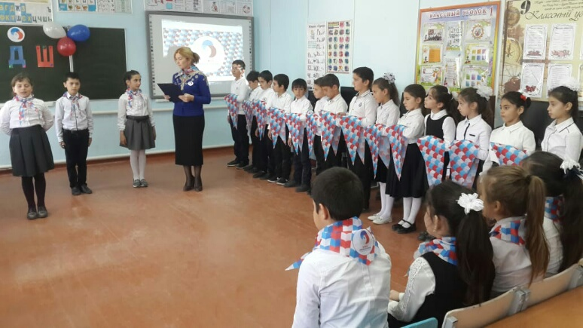
Все участники торжественной церемонии перед своими товарищами дали тожественную клятву, после чего им повязали галстуки членов детско-юношеской общественно-государственной организации Российское Движение Школьников. В окончание церемонии прозвучал Гимн РДШ.
Молодое поколение России стремится к активному участию в делах школы, города, страны. Мы ждём практических действий, ведь новое поколение достойно продолжает традиции нашей великой Родины.
Поздравляем первых участников РДШ школы и надеемся, что ряды его будут активно пополняться теми, кто хочет быть причастным к интересным, великим делам.

